# 计算机网络作业【2020.11.02】

## 补充1：TCP首部

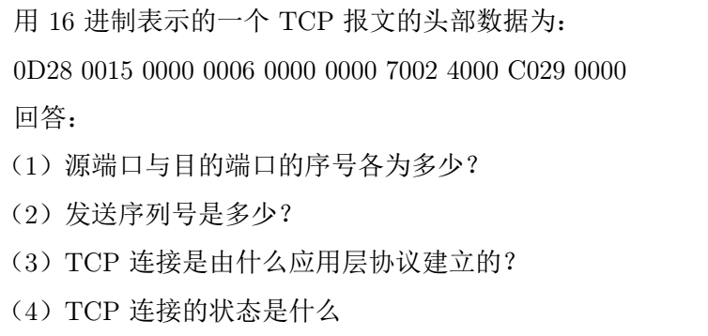

## 补充2：TCP吞吐量



## 补充3：TCP序列号

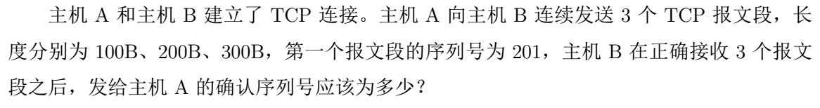

## [教材1-系统方法] 5-9





## 所用教材

[教材1-系统方法] 计算机网络-系统方法（第五版），机械工业出版社，2011

[教材2-吴功宜] 计算机网络（第三版），清华大学出版社，2011